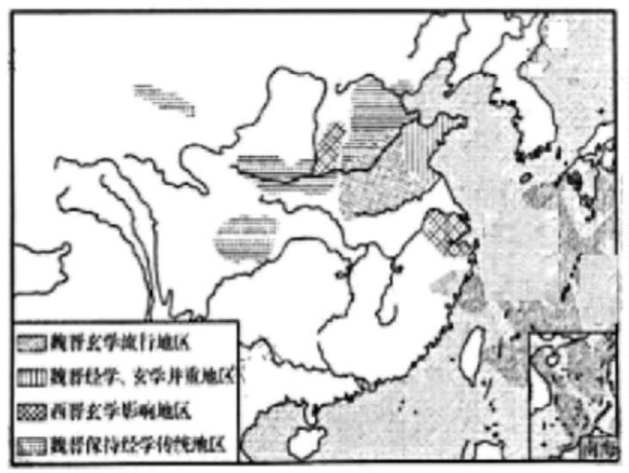2025 年全省普通高中学业水平等级考试历史
注意事项：
1.答卷前，考生务必将自己的姓名、考生号等填写在答题卡和试卷指定位置。
2.回答选择题时，选出每小题答案后，用铅笔把答题卡上对应题目的答案标号涂黑。如需改
动，用橡皮擦干净后，再选涂其他答案标号。回答非选择题时，将答案写在答题卡上。写在
本试卷上无效。
3.考试结束后，将本试卷和答题卡一并交回。
一、选择题：本题共 15 小题，每小题 3 分，共 45 分。每小题只有一个选项符合题目要求。
1. 考古人员 河南郑州二里岗对某一时期墓葬群进行考古发掘，出土了石镰、石轮、陶壶、陶盘、铜剑、
铜镜、铁锄、铁锸、玉环、玛瑙珠等器物。据此可知，该时期（ ）
A. 人类从迁徙转向定居 B. 出现了农业和畜牧业分工
C. 农业生产工具有了质的突破 D. 渔猎采集是获得食物的主要方式
2. 下图是魏晋时期学术文化地理分布示意图。这一分布格局反映出（ ）
A. 民族交融推动思想创新 B. 传统儒学受到冲击
C. 经济繁荣促进学术发展 D. 文化重心向南转移
3. 唐朝先后实行租庸调制和两税法，北宋王安石变法推行方田均税法和募役法，明清相继实行过一条鞭法
和摊丁入亩等赋役制度。封建统治者调整赋役制度的相同出发点是（ ）
A. 调节社会矛盾 B. 维护小农经济
C. 放松对农民的人身控制 D. 提高国家财政收入
4. 据《文献通考》记载，宋徽宗宣和（1119～1125）末年有节度使 60 人，其中亲王、皇子 26 人，宗室 11
人，前执政 2 人，大将 4 人，外戚 10 人，宦官 7 人 这表明北宋（ ）
第 1页/共 7页

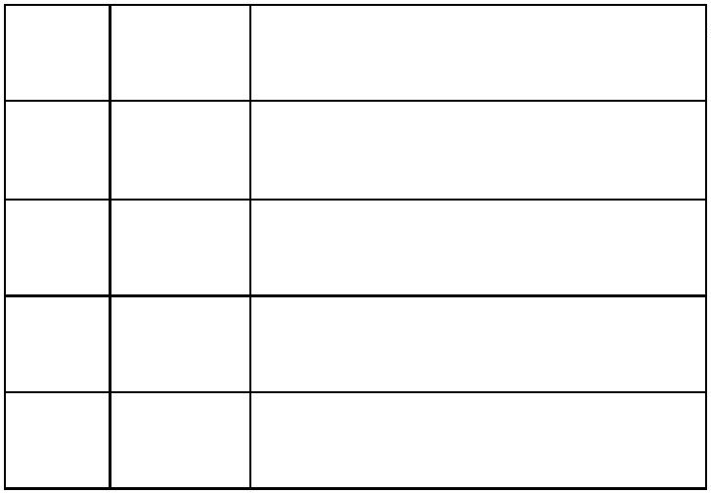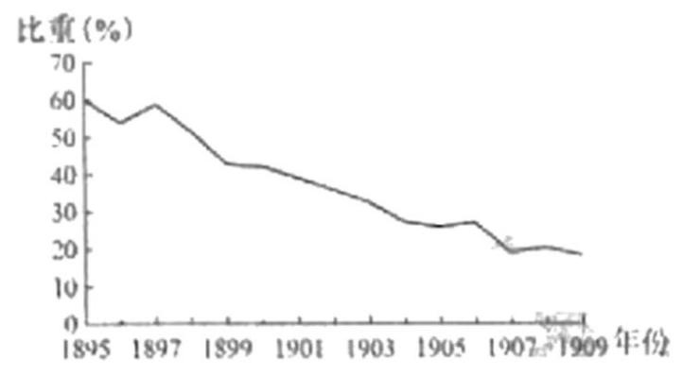A. 利用宗室贵戚节制地方 B. 对地方权力分配作了调整
C. 权力分割影响了行政效率 D. 实现了统兵权与调兵权分离
5. 明朝推行里甲制度。下表为明朝在广西、浙江、山东、陕西等四省所设里的数量统计。其中，浙江是（ ）
省份 总里数 每县级行政区平均所设里数
甲 6400 61.5
乙 3597 31.0
丙 10899 143.4
丁 1183 12.1
A. 甲 B. 乙 C. 丙 D. 丁
6. 道光朝（1821～1850）以前，清朝统治者在给予各地宗族一定扶植的同时，又加以适当限制。自道光朝
开始，统治者越来越重视宗族势力，逐步把一部分基层行政权力交给宗族。这一调整的目的是（ ）
A. 化解地方统治危机 B. 抵制西方文化渗透 C. 分化州县行政权力 D. 改革社会教化方式
7. 1897～1898 年梁启超担任长沙时务学堂总教习时积极宣扬民权，认为“六经”中含有民权思想。对此，
湖南士绅叶德辉批驳说：“民有权，上无权矣。欲附会‘六经’，‘六经’安有此说？”两者争论的实质是
（ ）
A. 儒家经典是否具有现实价值 B. 以西学解释中学是否可行
C. 要不要进行政治制度变革 D. 推行改良还是进行革命
8. 下图为 1895～1909 年英国在华公司数占外国在华公司总数的比重变化情况。导致变化的原因是（ ）
A. 民族救亡运动的高涨 B. 中国民族企业的发展 C. 英国经济结构的调整 D. 垄断资本主义的形成
9. 发刊词是报刊宗旨的重要体现。下表为新民主主义革命时期某一历史阶段一份红色报刊发刊词的词汇摘
编。据此可知，中国共产党在这一阶段的主要任务是（ ）
第 2页/共 7页

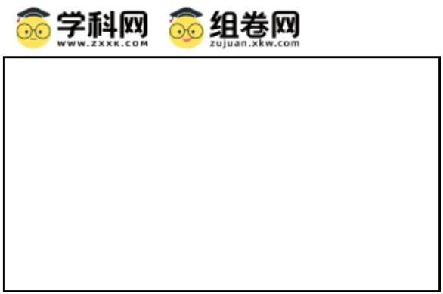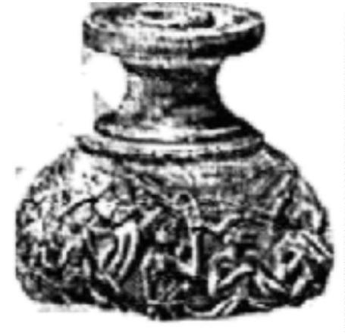警钟 号角 同胞 新的长城 团结
国家危亡 民族觉醒 新中华 奋斗
理想 民族独立 民权自由 民生幸
福
A. 发动国民革命 B. 开展土地革命 C. 进行全民族抗战 D. 争取新民主主义革命胜
利
10. 1957 年 3 月，毛泽东在中国共产党全国宣传工作会议上说：“中国社会很久以来就处在大变动中间了。
抗日战争时期是大变动，解放战争时期也是大变动。……现在的变动比过去的变动深刻得多。”“深刻得多”
是指（ ）
A. 建立了人民民主主义 国家 B. 废除了封建地主土地所有制
C. 初步实现了社会主义工业化 D. 社会发生了根本性制度变革
11. 下图是克里特文明时期一个石雕花瓶 上半部分。花瓶浮雕描绘的是一支农民歌唱队祝颂大地之母的场
景。领唱者是一位祭司，他留着埃及式的发式，举着一种来自埃及的手摇乐器。这反映出该时期的克里特
文明（ ）
A. 具有开放包容性 B. 城邦政治活动活跃
C. 农业生产技术有较高发展 D. 在地中海文明中居中心地位
12. 1188 年马格德堡市编纂的《马格德堡法》是中世纪德意志第一部城市习惯法汇编，包括商人法、继承法、
婚姻法、刑法及法庭诉讼程序等内容。该法很快在德意志北部地区传播，许多城市把它作为自己的法律，
这表明该地区（ ）
A. 城市自治运动不断发展 B. 王权和城市建立了同盟
C. 形成了统一的法律体系 D. 封君封臣关系走向瓦解
13. 1508-1511 年，拉斐尔在梵蒂冈宫签字厅的墙壁上为罗马教皇创作了《雅典学院》，画作描绘的是以柏拉
第 3页/共 7页

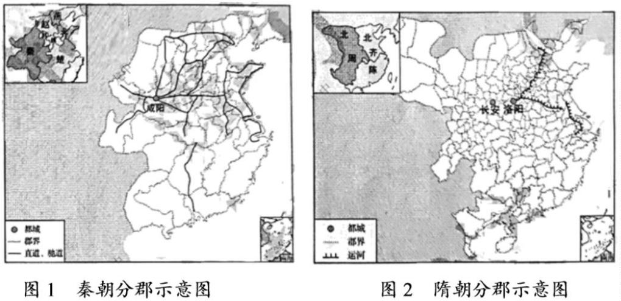图、亚里士多德为中心的人物群像。对面墙上是拉斐尔的另一幅壁画《圣礼论辩》，描绘了各个时代的著名
神学家论辩圣礼的场景。这反映了（ ）
A. 不同文化之间的借鉴与互补 B. 历史发展的渐进与复杂
C. 各种艺术形式的融合与共生 D. 新旧思想的冲突与斗争
14. 1848 年 7 月，普鲁士国民议会的资产阶级代表提出了关于废除封建义务的法案。马克思评论说，他们要
无偿废除或通过赎买废除的那些封建义务，如“领主权”“饲养税”“徭役”等，“在我们听到过法国革命
破坏了封建制度、听到过拿破仑法典的两只文明的耳朵听来”是多么荒谬绝伦。马克思意在揭示（ ）
A. 无产阶级革命的必然性 B. 德国经济落后的根源
C. 法国大革命对欧洲的意义 D. 德国资产阶级革命的保守性
15. 1973 年，历史学家阿尔诺·彼得斯公布了一幅新世界地图，声称该地图用“等积”投影代替了放大欧洲
面积、缩小“第三世界”面积的墨卡托投影。新地图曾被联合国教科文组织等机构采用，全球发行超过 8000
万份。这反映出（ ）
A. 欧洲中心论被取代 B. 地图表达具有政治性 C. 冷战局势趋于缓和 D. 联合国影响力 扩大
二、非选择题：本题共 5 小题，共 55 分。
16. 阅读材料，回答问题。
与距离斗争
秦和隋都是结束分裂、实现统一的封建国家，在国家治理上都面临着距离带来的新问题。
——据谭其骧主编《中国历史地图集》等编绘
说明距离给秦朝和隋朝带来的相同问题以及它们是怎样解决这一问题的。
17. 阅读材料，回答问题。
“新文化丛书”广告一则
自 1920 年开始，中华书局推出“新文化丛书”，陆续出版图书 40 余种。下图为中华书局推介“新文
第 4页/共 7页

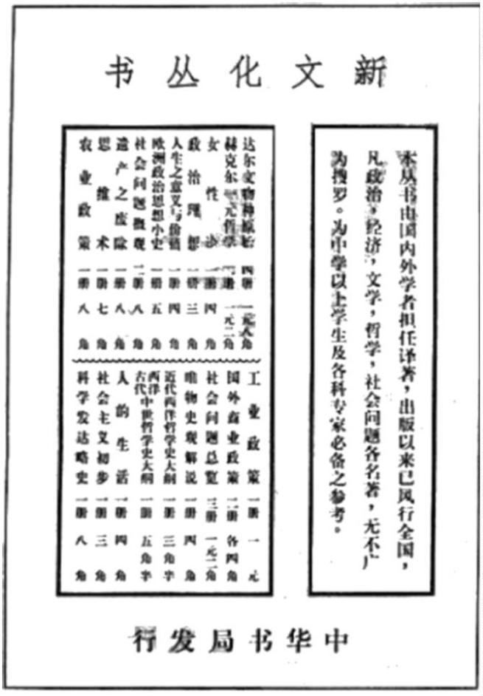化丛书”的一则广告。
注：对图中文字作了繁简转换处理
评析这则广告对研究“新文化丛书”的价值。
18. 阅读材料，回答问题。
“五更汤元三更面”
1980 年，《人民日报》开设了“市场随笔”栏目。下表为该栏目刊登的一篇文章。
第 5页/共 7页

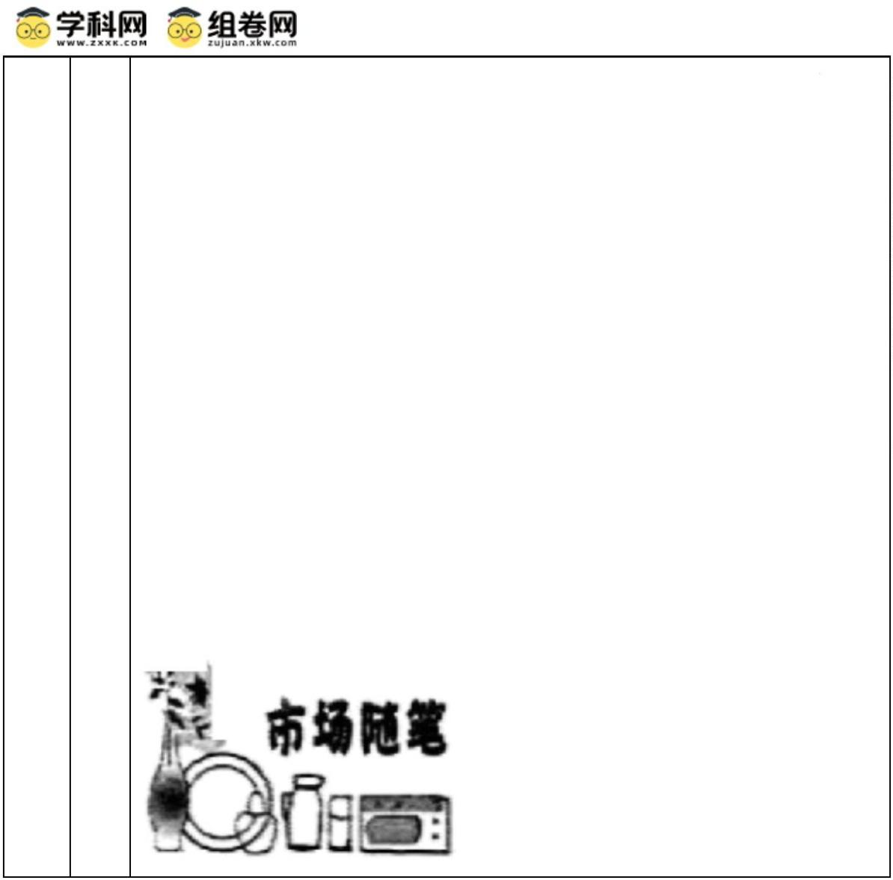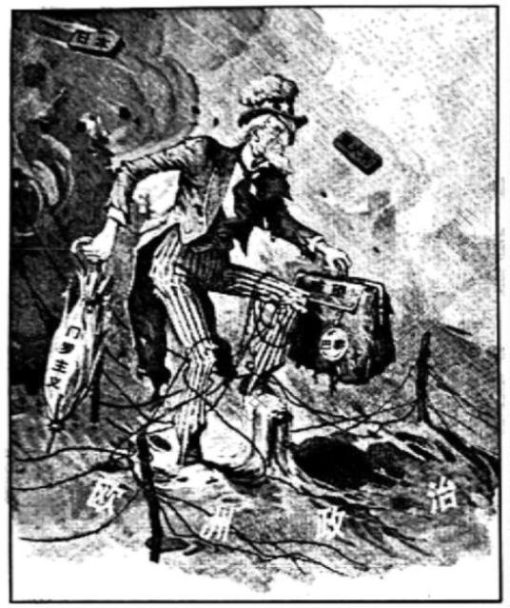四川有句俗语：“五更汤元三更面”。这是描绘四川城乡市场上极为普
遍的小食，形象地概括了小店小贩起早贪黑、便利群众的好卖风。
这样便民利众的好卖风，可惜在一些口岸好、设备好的大店大铺没有能
做到。他们“五更才生火，三更早收堂”，早点不早，晚点不晚。近两
五 年来，四川在搞活市场中，城乡出现一批小商贩和集体所有制的小店小
更 铺，他们拾大店大铺所遗，补大店大铺所缺，发挥经营灵活，方便群众
汤 杨 的特长，“五更汤元三更面”又在许多市场上出现了。如今，在成都、
元 家 重庆、乐山这样的大中城市，人们看完晚场影剧回家的路上，可以方便
三 齐 地在小店和摊担吃上可口的担担面、白斩鸡、酸辣豆花和喝上二两大曲
更 酒；凌晨赶车乘船，途中也可以吃到一碗甜滋滋的汤元或者醪糟蛋了。
面 “五更汤元三更面”的卖风值得称赞，值得推广。
——《人民日报》（1980 年 10 月 3 日）
说明材料反映了我国社会主义建设的哪些情况。
19. 阅读材料，回答问题。
“有些人认为我应该待在家里”
——据美国《生活》杂志（1919 年 6 月 26 日）
第 6页/共 7页

（1）概括指出上图对当时美国形象的塑造有哪些史实依据。
（2）你认为 20 世纪 50 年代的美国又会以怎样的形象出现在漫画中？说明理由。
20. 阅读材料，回答问题。
时间
农业时代，人们主要依靠太阳、月亮的升落来划分时间，“一顿饭”“一炷香”等常被用来表达时间长
度。14 世纪前后，欧洲出现了机械钟，钟面上通常没有指针，只是为了在祷告时间让人们听到钟声。后来，
钟面上普遍安装了时针；再后来，时钟有了分针、秒针。“准时”逐渐具有了概念上的意义。
但是，人们仍然生活在不同的时间里。1843 年，在美国波茨维尔镇选举中，选民因投票站关闭的时间
产生争论。一名选举监督员依据三天前在费城核准过的表宣布，投票站确实是在 7 点按规定准时关闭的。
但有许多目击者按照本地的时间说，8 点 20 前还有市民在投票。选举失败方由此发起了旨在推翻选举结果
的运动。
1884 年，格林尼治时间正式被确定为国际标准时间。就在这一年，有人写文章抱怨说：“把时间分割成
这么僵化的时段……根本没有考虑我们的性情和情感差异。”1891 年，一则电子信号钟广告宣称，“主宰者”
型钟表“提供军人般的准确”，学校、办公场所和工厂都应该使用它。1914 年的另一则钟表广告说，钟表
“可以节省金钱，强化纪律，增加生产时间”。2010 年，在“深圳十大观念”评选中，“时间就是金钱，效
率就是生命”居于首位。
时间也是诗人的朋友。徐志摩在《我等候你》中写道：你怎还不来？希望在每一秒钟上允许开花……
钟上的针不断的比着/玄妙的手势，像是指点/像是同情……
——据【美】罗伯特·莱文《时间地理》等摘编
以“时间与生活”为题，写一则历史短文。（要求：表述成文，叙述完整；立论正确，史论结合；逻辑严密，
条理清晰）
第 7页/共 7页

